基隆市113學年度中興國民小學辦理校長及教師公開授課
附表1
共同備課紀錄表
授課教師： 邱淑娟 任教年級： 二 任教領域/科目： 健康
回饋人員：張淑敏 任教年級： 二 (選填)任教領域/科目： (選填)
備課社群： (選填) 教學單元：我真的很不錯
觀察前會談(備課)日期：113年 10月 21日 地點： 二仁教室
預定入班教學觀察(公開授課)日期：113年10月22日 地點：二仁教室
- 學習目標(含核心素養、學習表現與學習內容)：
1.描述並接受自己的外形。 2.認識自己的特質。 3.表現喜歡自己、悅納自己的行為。
- 學生經驗(含學生先備知識、起點行為、學生特性…等)：
1. 學生會以正面的說法來形容自己。
2 學生己經知道五個感官的重要性。
3 學生已經知道生活中愛護五官的好習慣。
英語準備度 Readiness of English
Eyes/nose/ears/water/doctor/
- Please take out/put away your book.
- Please turn to page ___.
- Please take out your pencil.
- Please raise your hand.
三、教師教學預定流程與策略：
1.配合簡單的英語歌曲、影片引導學生分享討論。
2.將課程內容連結學生的生活經驗進行討論與分享。
3.利用動作、口訣讓學生加強記憶。
4.運用獎勵制度提升學生答題動機。
5.全班小朋友輪流上台接受其他小朋友的「優點大轟炸」。
四、學生學習策略或方法：
1學生能從其他小朋友的描述中更認識自己和他人的特質。
2學生能藉由「優點大轟炸」喜歡自己、悅納自己。
五、教學評量方式（請呼應學習目標，說明使用的評量方式）：
口頭評量、學習單、上台演練
六、觀察工具(可複選)及觀察焦點：
▓表2-1、觀察紀錄表、□表2-2、軼事紀錄表、□表2-3、語言流動量化分析表

＊觀察焦點:
1學生是否能聽懂、並回應老師的提問。
2學生是否能依課堂上所學到的內容作出正確的演練。
七、回饋會談日期與地點：（建議於教學觀察後三天內完成會談為佳）
日期：112年10月23日地點：二仁教室
授課教師簽名： 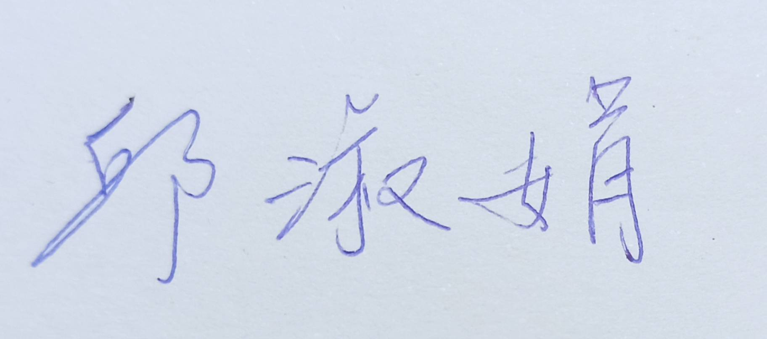 觀課教師簽名：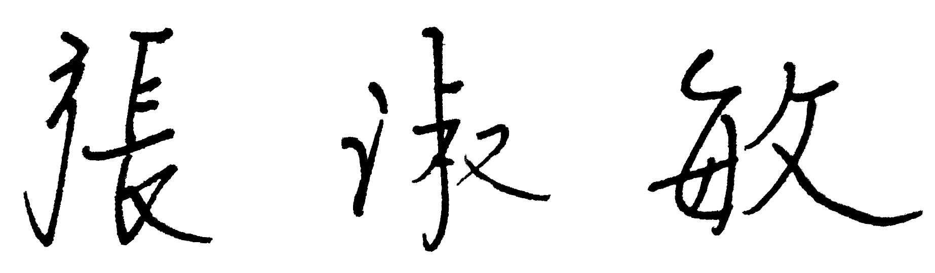

基隆市113學年度中興國民小學辦理校長及教師公開授課
附表2
觀察紀錄表
教學班級 | 二 年 仁 班 | 觀察時間 | 112 年 10月 22日 第三 節
教學領域 | 健康 | 教學單元 | 我真的很不錯
教 學 者 | 邱淑娟 | 觀 察 者 | 張淑敏

層  面 | 檢核  項目 | 檢核重點 | 優  良 | 普  通 | 可改進 | 未呈現
教  師  教  學 | 1.清楚呈現教材內容 | 1-1 有組織條理呈現教材內容 | ˇ
教  師  教  學 | 1.清楚呈現教材內容 | 1-2 清楚講解重要概念、原則或技能 | ˇ
教  師  教  學 | 1.清楚呈現教材內容 | 1-3 提供學生適當的實作或練習 | ˇ
教  師  教  學 | 1.清楚呈現教材內容 | 1-4 設計引發學生思考與討論的教學情境 | ˇ
教  師  教  學 | 1.清楚呈現教材內容 | 1-5 適時歸納學習重點 | ˇ
教  師  教  學 | 2.運用有效教學技巧 | 2-1 引起並維持學生學習動機 | ˇ
教  師  教  學 | 2.運用有效教學技巧 | 2-2 善於變化教學活動或教學方法 | ˇ
教  師  教  學 | 2.運用有效教學技巧 | 2-3 教學活動融入學習策略的指導 | ˇ
教  師  教  學 | 2.運用有效教學技巧 | 2-4 教學活動轉換與銜接能順暢進行 | ˇ
教  師  教  學 | 2.運用有效教學技巧 | 2-5 有效掌握時間分配和教學節奏 | ˇ
教  師  教  學 | 2.運用有效教學技巧 | 2-6 使用有助於學生學習的教學媒材 | ˇ
教  師  教  學 | 3.應用良好溝通技巧 | 3-1 口語清晰、音量適中 | ˇ
教  師  教  學 | 3.應用良好溝通技巧 | 3-2 運用肢體語言，增進師生互動 | ˇ
教  師  教  學 | 3.應用良好溝通技巧 | 3-3 教室走動或眼神能關照多數學生 | ˇ
教  師  教  學 | 4.運用學習評量評估學習成效 | 4-1 教學過程中，適時檢視學生學習情形 | ˇ
教  師  教  學 | 4.運用學習評量評估學習成效 | 4-2 學生學習成果達成預期學習目標 | ˇ
班  級  經  營 | 5.維持良好的班級秩序以促進學習 | 5-1維持良好的班級秩序 | ˇ
班  級  經  營 | 5.維持良好的班級秩序以促進學習 | 5-2適時增強學生的良好表現 | ˇ
班  級  經  營 | 5.維持良好的班級秩序以促進學習 | 5-3妥善處理學生不當行為或偶發狀況 | ˇ
班  級  經  營 | 6.營造積極的班級氣氛 | 6-1引導學生專注於學習 | ˇ
班  級  經  營 | 6.營造積極的班級氣氛 | 6-2布置或安排有助學生學習的環境 | ˇ
班  級  經  營 | 6.營造積極的班級氣氛 | 6-3展現熱忱的教學態度 | ˇ

授課教師簽名： 觀課教師簽名：
基隆市113學年度中興國民小學辦理校長及教師公開授課
自我省思檢核表
附表3
授課教師姓名： 邱淑娟 教學班級： 二仁 教學領域： 健康
教學單元名稱： 我真的很不錯

序號 | 檢核項目 | 優良 | 普通 | 可改進 | 未呈現
1 | 清楚呈現教材內容 | ▓ | □ | □ | □
2 | 運用有效教學技巧 | ▓ | □ | □ | □
3 | 應用良好溝通技巧 | ▓ | □ | □ | □
4 | 運用學習評量評估學習成效 | ▓ | □ | □ | □
5 | 維持良好的班級秩序以促進學習 | ▓ | □ | □ | □
6 | 營造積極的班級氣氛 | ▓ | □ | □ | □
7 | 其他： | □ | □ | □ | □

◎教學省思：
- 我的優點：
◎整個教學過程流暢，每個活動的銜接與轉化十分自然，清淅呈現教材內容。
◎教學過程中學生透過口頭發表、播放影片、實際上台演練，引發學生的學習動機，促使學生的學習能夠持續。
◎老師上課中不停的來回巡視，以眼神、口語及動作等方式肯定學生的學習，加強學生的學習興趣，及檢視學生的學習情形。
◎教學設計融入學習策略，讓學生易於達成學習目標。
2.教與學待調整或改變之處：
◎雙語授課時，英語的使用頻率可以再增加一些，讓學生的英語-聽和說的部份可以多練習。

授課教師簽名： 觀課教師簽名：

基隆市113學年度中興國民小學辦理校長及教師公開授課
附表4
議課紀錄表
授課教師： 邱淑娟 任教年級： 二 任教領域/科目： 健康
回饋人員： 張淑敏 任教年級： 二 (選填)任教領域/科目： 健康 (選填)
教學單元： 我真的很不錯 ；教學節次：共 4 節，本次教學為第 1 節
回饋會談日期：113年10月23日 地點：二仁教室
請依據觀察工具之紀錄分析內容，與授課教師討論後填寫：
- 教與學之優點及特色（含教師教學行為、學生學習表現、師生互動與學生同儕互動之情形）：
1.學生能用英文和老師打招呼。
2.藉由提問學生如何描述自己的外形、特質，引起學生的學習動機。
3.以「猜猜我是誰」的活動，引發學生熱烈的討論和發表。
4.「優點大轟炸」讓每個小朋友能重新認識自己、悅納自己。
- 教與學待調整或改變之處（含教師教學行為、學生學習表現、師生互動與學生同儕互動之情形）：
1.在描述外形或特質時老師可多舉例說明，學生較易於理解。
2.可把「優點大轟炸」所提到的優點寫在白板上，會讓學生印象更深刻。
3.課程比預定時間晚結束，宜掌控上課時間的分配。

- 對教學者之具體成長建議：
1經常與學年老師討論與對話，透過省思，增進教學內容與技巧。
2參加校內外舉辦的研習，提升課程設計能力，並藉由觀摩和實作發表，增進教學專業能力。
授課教師簽名： 觀課教師簽名：
附件5

基隆市中興國民小學辦理公開授課成果照片
日期: 113.10.22
課程名稱: 我真的很不錯
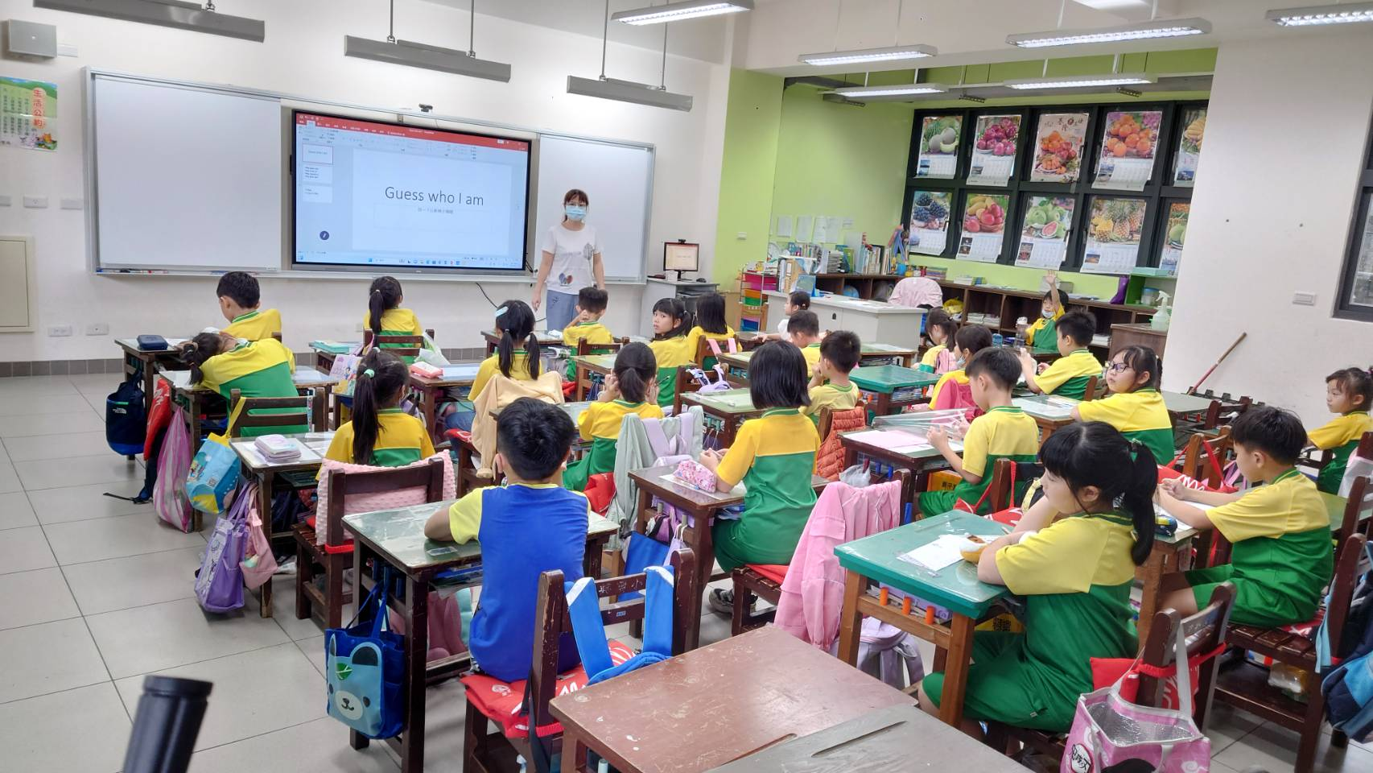
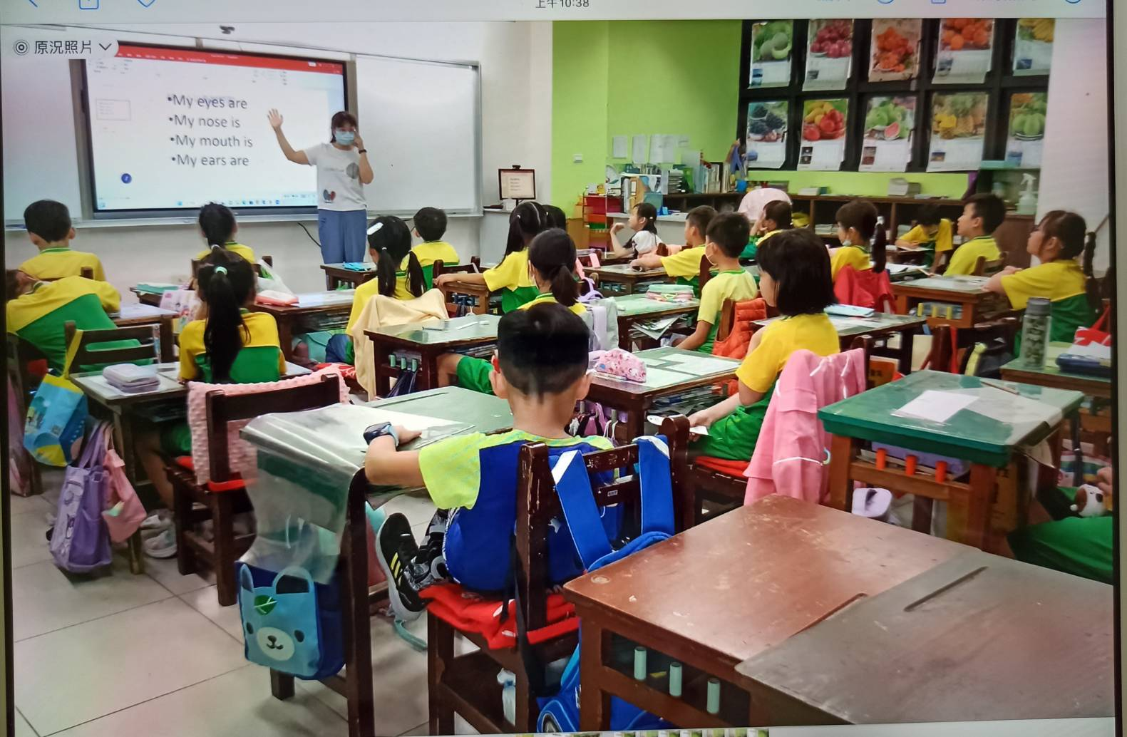
內容概述：老師說明「猜猜我是誰」的活動。
內容概述：老師請小朋友在空白紙上寫下自己的外形和特質。

